

Đồ Án 1 – KTMT-HN

BIỂU DIỄN VÀ TÍNH TOÁN SỐ HỌC TRÊN MÁY TÍNH



THÀNH VIÊN

18120632 – LÊ NHẬT TUẤN

18120650 – NGUYỄN TÂN VINH

18120598 – HUỲNH GIA TOẠI

1. MỨC ĐỘ HOÀN THÀNH
2. Số nguyên lớn
   1. Hàm nhập
   2. Hàm xuất
   3. Hàm chuyển đổi số QInt thập phân sang nhị phân
   4. Hàm chuyển đổi số QInt nhị phân sang thập phân
   5. Hàm chuyển đổi số QInt nhị phân sang thập lục phân
   6. Hàm chuyển đổi số QInt thập quan sang thập lục phân
   7. Các operator toán tử: “+”, “-” ,“*”, “/”
   8. Các toán tử so sánh và gán: “<”, “>”, “==”, “<=”, “>=”, “=”
   9. Các toán tử: AND “&”, OR “|”, XOR “^”, NOT “~”
   10. Các toán tử: dịch trái “<<”, dịch phải “>>”, xoay trái: “rol”, xoay phải: “ror”

Mức độ hoàn thành: 100%

1. Số chấm động chính xác cao
   1. Hàm nhập
   2. Hàm xuất
   3. Hàm chuyển đổi số Qfloat nhị phân sang thập phân
   4. Hàm chuyển đổi số Qfloat thập phân sang nhị phân

Mức độ hoàn thành: 100%

1. Chương trình minh họa

Chương trình chạy với giao diện người dùng trong console và thực thi đọc tham số dòng lệnh ở dạng command line:   
18120632_18120650_18120598.exe <tên file input> <tên file output> <type>

Với type = 1 là xử lý QInt và type = 2 là xử lý Qfloat.

Mức độ hoàn thành: 100%

1. Quy định cấu trúc tập tin Output:

* Gồm n dòng: không biết trước giá trị n
* Trong mỗi dòng, sẽ có chỉ thị p có các giá trị sau đây (các chỉ thị này được phân biệt với các toán hạng phía sau bằng đúng 1 ký tự khoảng trắng):
  + p = 2: thực hiện tính toán, xử lý ở chế độ Binary
  + p = 10: thực hiện tính toán, xử lý ở chế độ Decimal
  + p = 16: thực hiện tính toán, xử lý ở chế độ Hexa
* Nếu trong 1 dòng có 2 chỉ thị p1 và p2 (p1 và p2 cách nhau bởi đúng 1 khoảng trắng): có nghĩa là chuyển toán hạng ở chế độ p1 sang chế độ p2.
* Trong một dòng, các toán tử hai ngôi và toán hạng được cách nhau bởi đúng 1 khoảng trắng.
* Độ dài dãy bit nhị phân, dãy hexa không cố định và không vượt quá 128 bit.
* Mặc định dữ liệu trên từng dòng đã có tính đúng đắn, không cần xét tính hợp lệ của dữ liệu đầu vào. Mỗi thành phần trên một dòng cách nhau bởi đúng 1 khoảng trắng.

Mức độ hoàn thành: 100%

1. PHẠM VI BIỂU DIỄN
2. GIAO DIỆN CHƯƠNG TRÌNH

Chương trình chạy qua các test case bằng command line sẽ in ra các kết quả trong console và xuất ra file output  
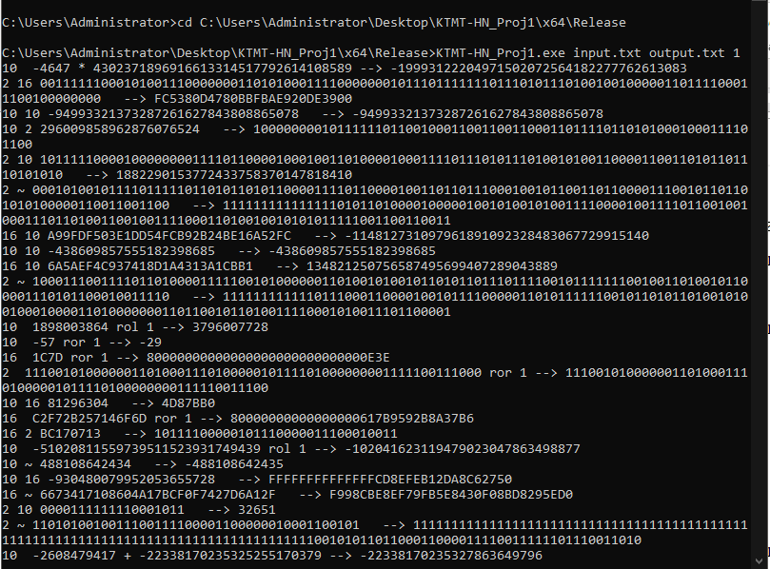

Chương trình thực hiện chuyển một số float hệ 10 sang hệ 2

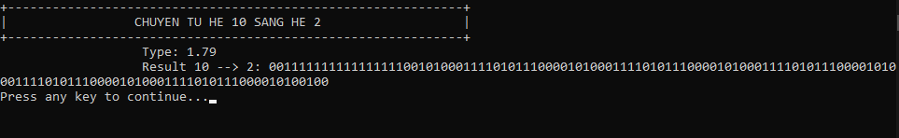

Chương trình thực hiện dịch trái trên số hệ 16

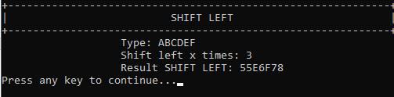

Chương trình thực hiện chuyển số hệ 10 sang hệ 2

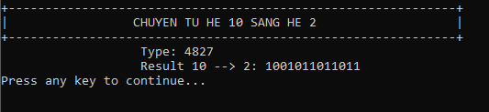

Test case của thầy: (chạy qua command line)

QInt_input.txt 🡪 QInt_output.txt

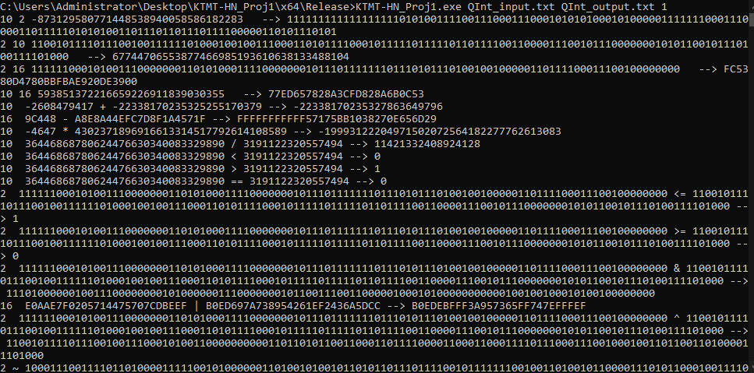

Nội dung file output

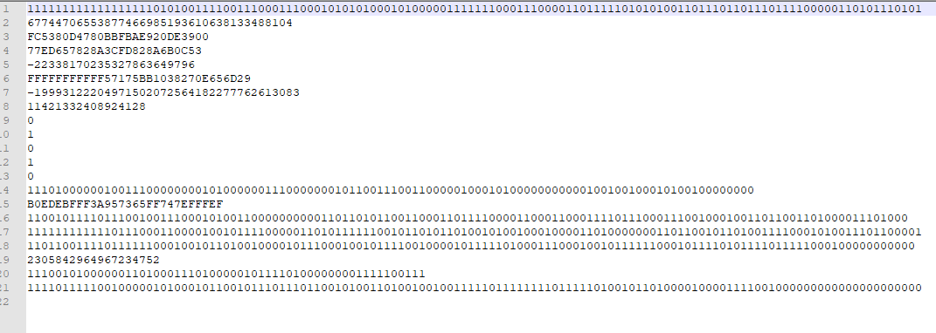

QFloat_input.txt 🡪 QFloat_output.txt

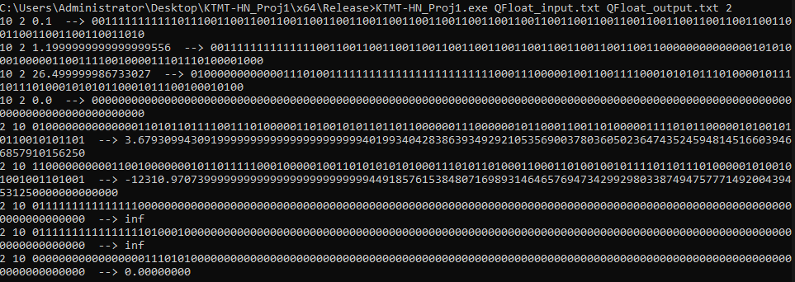

Nội dung file output

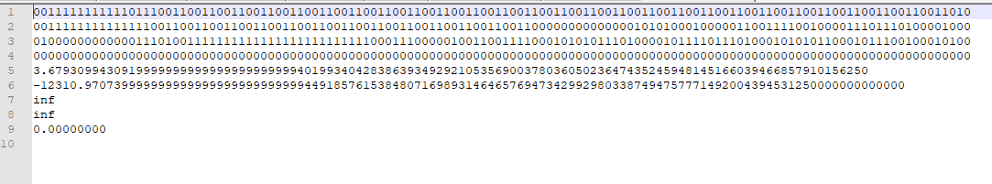

Nhập sai input

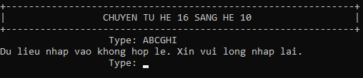

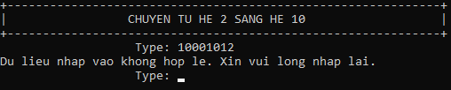

Giao diện chương trình trên MFC  
Tính toán nhị phân  
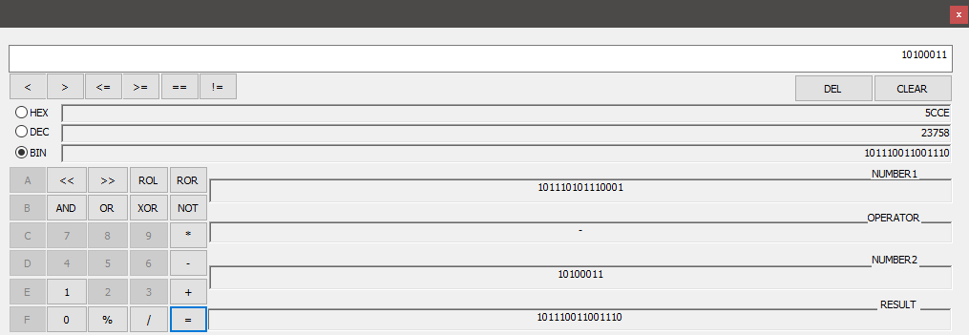  
Tính toán hệ 16

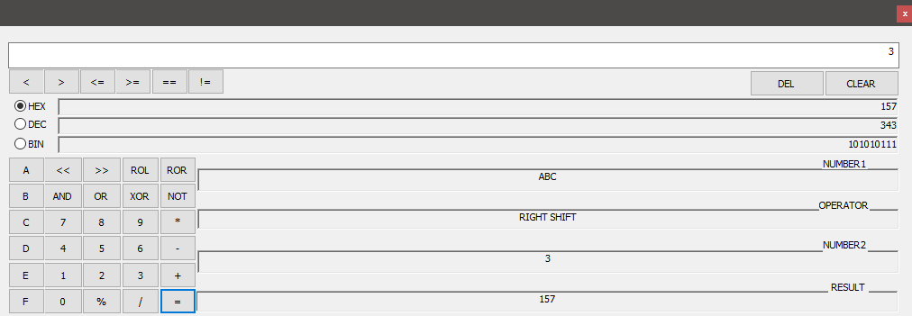  
Nhập sai input

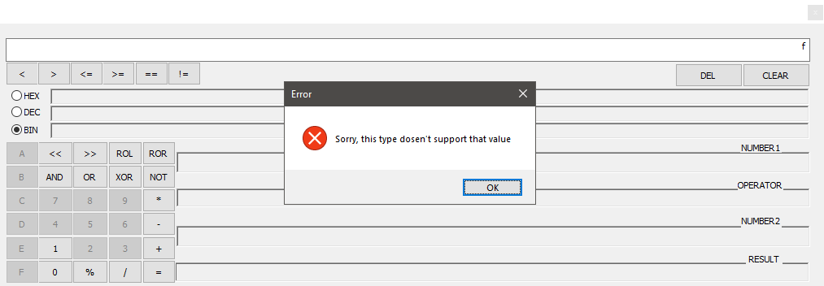

1. NGUỒN TÀI LIỆU THAM KHẢO

<https://www.youtube.com/watch?v=KcQAKBNJSuQ>

<https://www.youtube.com/watch?v=8ZR9zswx2jE>

<http://www.mediafire.com/file/scbt0q3zuz32cfz/Ch02_Bieu_dien_so_nguyen.pdf/file>

http://www.mediafire.com/file/z2r52qw34ssi4tj/Ch03_Bieu_dien_so_cham_dong.pdf/file